医疗废水处理工艺
医疗废水消毒处理方案
医疗废水生化后的消毒处理方案

前 言 3
一、工程概述 3
二、编制依据 3
三、水源水质、处理水量及现场条件 4
3.1 水源水质 4
3.2 日处理水量 4
3.3 其他要求 4
四、工艺方案介绍 4
4.1 概述 4
4.2 几种消毒产品的比较 4
4.3污水处理工艺流程图 5
五、二氧化氯发生器 5
5.1产品简介 6
5.2 设备运行流程图 6
5.3 产品外形图 7
5.4系统简介 7
5.4.1产品组成 7
5.4.2反应原理 7
5.4.3性能能特点 7
5.4.4控制方式 8
5.4.5吸收系统 8
5.4.6安全联锁保护系统 8
5.4.7储药罐材质 8
5.5二氧化氯选型及运行成本分析 8
5.5.1CLO₂投加量的计算方法 8
5.5.2 设备选型 9
5.6二氧化氯发生器系统参数 9
5.6.1二氧化氯发生器规格 9
5.6.2 盐酸计量泵 9
5.6.3 氯酸钠计量泵 10
5.6.4 水射器 10
5.6.5 原料储罐 10
5.7设备主要配置及报价 10
六 对消毒间的要求 11
七 药剂选择使用成本核算 12
7.1盐酸、氯酸钠运行成本 12
八 质量保证及售后服务 12
8.1 质量保证 12
8.2 售后服务承诺 12

前 言
医院污水中，不同程度地含有多种病毒、病菌、寄生虫卵和一些有毒、有害物质。如果不经过消毒，这些病毒、病菌和寄生虫卵在环境中将成为一个集中的污染源，引起多种疾病的发生和蔓延，严重危胁人类的身体健康。通过流行病学调查和细菌学检验证明，国内外历次大规模的传染病爆发流行，几乎都与饮用或接触被污染的水有关。医院污水中病原体的含量大，对环境理化因素抵抗力强，因而在环境中的存活率比较高，有文献资料证明，肠道传染病的病原体可以在各种外界环境中长期生存，因此，医院污水的消毒是医院污水处理中关键的一步。
我国水污染防治法第二十条规定：“排放含有病原体的污水必须经过消毒处理，符合国家有关标准后，方准排放。”《医疗污染物排放标准》（DB37/596-2006）中规定：“医疗卫生机构产生的医疗污水处理排放，应当设消毒处理设施。”
目前，国内医院使用的消毒剂以液氯和次氯酸钠为主。液氯虽然价格较低，但安全性较差，易于泄露，且氯与有机物作用会生成有机卤代物，进入水体后造成新的污染，威胁人类健康。次氯酸钠发生器虽然没有以上的危险，但其关键部件易损坏，体积大，电耗和盐耗都较高，操作管理不便。二氧化氯被联合国卫生组织（WHO）确认为一种安全高效的强力杀菌剂，它对经水传播的病原微生物，包括耐氯性极强的病毒、芽孢及水路系统中的异养菌、硫酸盐还原菌和真菌等均有很好的消毒效果。二氧化氯的杀菌速度快，只要几分钟就可使杀菌率达到99%以上，二氧化氯还可以与污水中的部分有机物反应，降低污水的臭味，且不会生成三卤甲烷等致癌物质。消毒后形成的二氧化氯残余量可防止细菌的再度繁殖。

一、工程概述
为切实保障医院污水不影响广大人民群众的饮水安全，改善人们的生活水平，逐步提高人民的生活质量，减少医院污水排放，本方案针对医院污水排放按照《医疗机构水污染物排放标准》GB18466-2005经行消毒处理，本方案重点介绍污水消毒处理工艺部分。

二、编制依据
1、《污水综合排放标准》 GB8978-1996；
2、《医院污水排放标准》GBJ48-83；
3、《城镇污水处理厂污染物排放标准》GB 18918－2002；
4、《城市污水处理厂污水污泥排放标准》CJ3025-93；
5、《医院污水处理设计规范》 CECS07-2004；
6、《医疗机构水污染物排放标准》 GB18466-2005；
7、《污水排入城市下水道水质标准》CJ 3082-1999；
8、《城市再生水利用 城市杂用水水质标准》GB/T18920-2002；
9、《建筑中水设计规范》GB503362002；
10、《污水再生利用工程设计规范》GB503352002；
11、《城市区域环境噪音标准》（GB3096-93）
12、《给排水工程结构设计规范》（GBJ69--84）
13、《生活杂用水水质标准》（GJ25.1-89）

三、水源水质、处理水量及现场条件

3.1 水源水质
水源为医院污水，经处理后的排放水消毒。

3.2 日处理水量
设计消毒处理水量1000吨/天。

3.3 其他要求
消毒排放满足污水排放标准。要求消毒接触时间大于30分钟。

四、工艺方案介绍

4.1 概述
在公共给排水系统中，不论制水工艺如何迥异，消毒始终是水处理过程中不可或缺的关键环节。据世界卫生组织（WHO）统计，全球80%的疾病以及1/3以上的死亡直接来源于不清洁的饮用水。水质决定着人的体质，污水消毒处理成为排水系统中最基本的处理工艺，是保证人民安全用水必不可少的措施之一。

4.2 几种消毒产品的比较
污水处理消毒已经历了三代消毒方式。早期普遍使用氯气消毒，由于其操作复杂，危险性大，目前只在专业水平高的大型水厂使用。且氯气易与水中有机物结合生成三卤甲烷致癌物质，西方国家自88年起已经禁止用于生活用水消毒，国内也不再推荐使用。
第二代消毒剂是次氯酸钠，它是采用无隔膜电解氯化钠溶液法而产生的。由于其克服了氯气的缺点，原料又易得，在二氧化氯大量应用前，在水处理方面使用过一段时期。其缺点是设备效率低，设备复杂，操作不便。
第三代消毒剂二氧化氯在饮用水的应用始于美国80年代，由于它是一种强氧化剂，二氧化氯的有效氯含量是氯气的2.63倍，是次氯酸钠的2.75倍，灭菌效果是次氯酸钠的5倍左右，实验研究表明，二氧化氯可快速彻底杀灭许多细菌、病毒、霉菌和藻类，且不产生抗药性，尤其对伤寒、甲肝、乙肝、艾滋病毒有良好的杀灭和抑制效果，特别是它不与水中的有机物作用生成三卤甲烷等致癌物质，用于自来水消毒不会对水体造成二次污染，安全性高。二氧化氯具有消毒、灭菌、除藻、除臭、氧化、漂白和脱色等多方面的功能，因此，二氧化氯是现代饮用水处理最理想的消毒剂。使用时，一般是由二氧化氯发生器现场发生，自动投加。国内于92年初由中科院流行病研究所引进第一台二氧化氯发生器，之后迅速推广起来。
二氧化氯发生器具有效率高、消毒成本低、操作简便、故障率低，被公认为现代消毒设备中最理想的设备。因此本方案确定采用本公司生产的YS-CD-CP型二氧化氯发生器作为该工程项目的消毒设备。

4.3污水处理工艺流程图
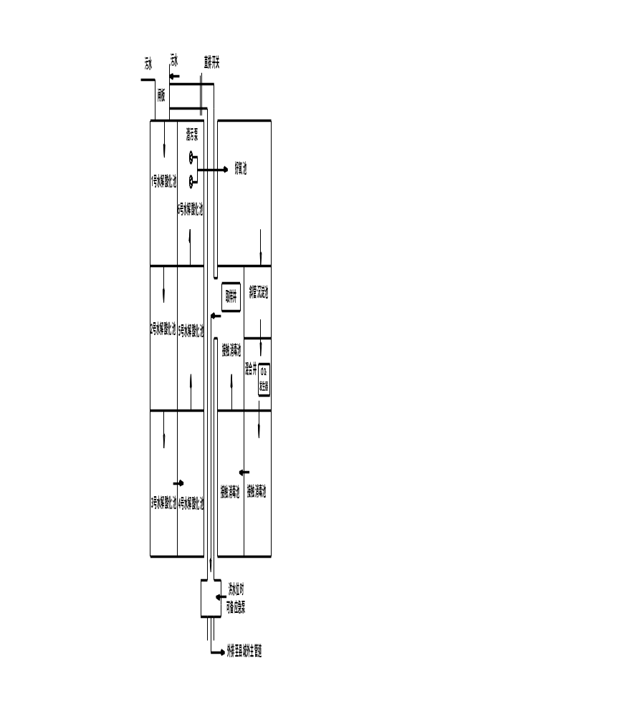

五、二氧化氯发生器
二氧化氯发生器从50g/h到50000g/h（有效率产量）不等，满足各种不同水质条件下的消毒处理要求，保证出水水质达到国家标准。

5.1产品简介
二氧化氯发生器采用独立控制系统，控制部分为触控一体化设计，控制屏采用按键数码晶体管显示，运用EEPROM储蓄等国际上先进的集成电路和微机技术开发而成的，参数测量精度高，故障分辨准确可靠，保护功能齐全，参数显示直观，并配有RS485串行数字接口，可实现计算机通讯、检测、控制等功能，是目前最为理想的高端型二氧化氯发生器。

5.2 设备运行流程图

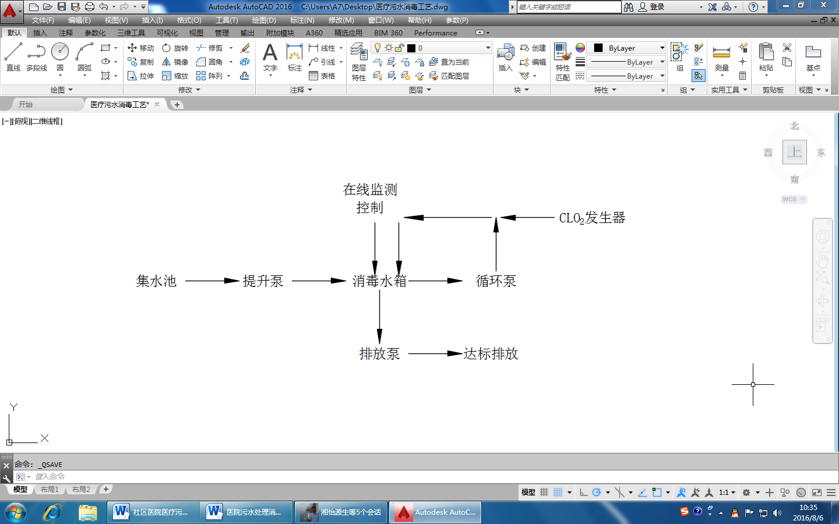

5.3 产品外形图
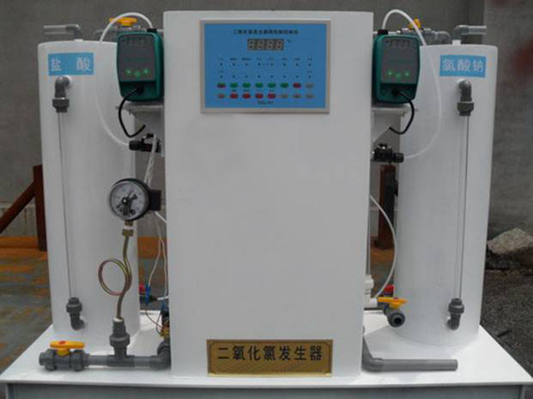

5.4系统简介

5.4.1产品组成
发生器由供料系统、贮料系统、加热系统、反应系统、吸收系统、控制系统、安全系统构成；发生器外壳为PVC材料。

5.4.2反应原理
氯酸钠、盐酸法工艺
NaClO₃+2HCl=ClO₂+1/2Cl₂+H₂O+NaCl

5.4.3性能能特点
- 采用独立的一体化综合控制台，配有微电脑控制器，形象直观且更具可操作性；
- 控制器具有数据存储功能，能够准确实时的显示二氧化氯运行状态等；
- 控制器具有智能逻辑控制程序，数码屏显示各参数状态，根据实际情况设定运行参数，具有动力水欠压，缺料、超温、缺水等故障自动停机保护功能；
- 采用EEPROM储蓄技术，断电后设定参数保存记忆，电源恢复后自动恢复断电前的工作状态；
- 设备采用常规控制方式外还可以采用不同方式控制：可设定时间控制，根据医院每天水量变化，设定设备的开机和关机时间，实现全自动控制，只需将贮药筒原料加满，运行中无需人员值守和现场频繁开关机操作。

5.4.4控制方式
ClO₂发生装置采用连续运行方式，自动开关机运行。

5.4.5吸收系统
吸收系统为水射器组件，同时具有动力水压力下限报警功能，可以更好的保障系统工作安全，专业设计确保吸收后消毒液控制在安全范围。

5.4.6安全联锁保护系统
发生器为密封设计，整个反应在负压下快速进行，且直接投加产物到使用点，从而保证了整台设备的安全操作和使用。同时设备具有反应器水套缺水停机、动力水欠水压停机保护等多种安全措施。反应器安全联锁系统在反应系统正常运行时不动作，反应器内部压力异常时，迅速动作，安全可靠。

5.4.7储药罐材质
盐酸储罐和氯酸钠储罐均采用均采用PVC材质，体积为100L，立式结构，壁厚8mm。盐酸储罐和氯酸钠储罐出口均配有管道过滤器，以过滤原料。抗拉强度≥60Mpa，弯曲强度≥130Mpa，弹性模量≥60Mpa。

5.5二氧化氯选型及运行成本分析

5.5.1CLO₂投加量的计算方法
（1）影响投加量的因素：水质、水量、投加方式。
（2）投加量的计算方法：
每天需要处理的水量
CLO₂投加量= —————————— ×二氧化氯投加浓度
设备每天的运行时间
注：选型阶段要尽量保留些余量，以保证设备能足够满足要求。
（3）医院污水处理投加量
一级处理：加二氧化氯量宜为10-20mg/L，一般选15mg/L。
二级处理：加二氧化氯量宜为6-10mg/L，一般选8mg/L。
传染病医院和结核病医院的污水应根据要求增加加氯量。
COD>250mg/L、BOD>100mg/L时增加加氯量。使其达到标准COD<=60、BOD<=20。

5.5.2 设备选型
需氯量（g/h）=投加量（g/m³）×污水量（m³/h）
其中：投加量（g/ m³）：应按污水处理工艺确定投加量。
污水量（m³/h）：应考虑高峰期污水量。
平均流量按24小时考虑、最大流量可按8小时考虑。
考虑增加床位，用水量增大，设备运行负荷，设备选型时应留有一定的余量。
故本方案推荐采用YS--CP-5000-100型产品，即CLO₂的最大产量为100g/h

5.6二氧化氯发生器系统参数

5.6.1二氧化氯发生器规格
二氧化氯发生器
设备外形尺寸： 1300×620×550（高*宽*厚mm）
安装方式： 柜式安装
CLO2产量： 100 g/h
设备总重量： 65kg
原料浓度： HCl：31%； NaCl0₃：33%
氯酸钠转化率： ≥85%
要求电源： AC220V 50HZ
额定电耗： 1KW
设备所需动力水压： 0.2-0.5MPa
设备所需动力水量： 2.5~4.5(m³/h)
动力水进口管径： DN20
CLO₂溶液进口管径：DN20
控制方式： 由PLC控制运行，自动控制CLO₂发生量

5.6.2 盐酸计量泵
型号： AKS-603
计量泵型式： 电磁计量泵
流 量： 8L/h（最大流量8L/h）
出 口 压 力： 0.8MPa
功率： 24w
过流件结构材质：聚四氟乙烯
隔膜材质： PTFE
逆止球阀材质： 陶瓷
泵速： 0-180 次/分钟
数量： 1台
生产商： 意大利赛高

5.6.3 氯酸钠计量泵
型号： AKS-603
计量泵型式： 电磁计量泵
流 量： 8L/h（最大流量8L/h）
出 口 压 力： 0.8MPa
功率： 24w
过流件结构材质：聚四氟乙烯
隔膜材质： PTFE
逆止球阀材质： 陶瓷
泵速： 0-180 次/分钟
数量： 1台
生产商： 意大利赛高

5.6.4 水射器
型 号：YS-SSQ-150
出口流量：1.18m³/h
压 力：≥0.35MPa
材 料：有机玻璃
数 量：1套
生 产 商：湖南源生环保设备有限公司

5.6.5 原料储罐
型 号：100L
材 质：PVC
设计压力：常压
设计温度：-5--60℃
外型尺寸：315×1000×8（D*H* &）

5.7设备主要配置及报价
自动型 复合二氧化氯发生器配置及报价（标配）
序号 | 设备名称 | 型号规格 | 单位 | 数量 | 品 牌 | 单价（元）
一 | 二氧化氯发生器 | YS-CP-5000-100 | 套 | 1
三 | 管路系统 |  | 套 | 1
3.1 | 水射器 | SSQ150 | 只 | 1
3.2 | 压力表 | YX-110 | 只 | 1
3.3 | 电磁阀 | ∮20 | 只 | 1
3.4 | 管阀件 | ∮20 | 套 | 1
3.5 | 循环泵 |  | 台 | 1
3.6 | 提升泵 |  | 台 | 1
3.7 | 排放泵 |  | 台 | 1
3.8 | 消毒水箱 | 3T | 个 | 1
3.9 | 余氯在线检测仪 |  | 台 | 1
四 | 安装调试费
 | 合计 |  |  |  |  | 大写：
注：

六 对消毒间的要求
☞单机设备间面积≥12平方米，原料仓库一间面积≥9平方米
☞设备间要求地面平整，有地漏和冲洗水龙头，并有良好的通风条件；
☞具备有效的排水设施；
☞具备0.25-0.4MPa的动力水源，且动力水进口管径为DN20，材质UPVC；
☞预留消毒间至水池的加药管道，管径为DN25，材质UPVC；
☞电源要求：AC220V ，频率50Hz；
☞环境温度： 0-30 ℃；
☞要求有独立的氯酸钠原料和盐酸原料存储间。

七 药剂选择使用成本核算

7.1盐酸、氯酸钠运行成本
1). 氯酸钠：纯度99% 市场价：6500元/吨
2). 盐 酸：浓度31% 市场价：2000元/吨
A .原料消耗：每生产1g二氧化氯消耗氯酸钠1.54g，盐酸3.39g，折合人民币0.013元。
每吨水二氧化氯投加量为20 mg/L，则每吨水运行费用为0.013元/g*（20）/t≈0.26元/t
每天运行药剂成本为：80*（0.26）=20.8元
公司负责按成本价配套提供医院污水消毒专用二氧化氯消毒剂，1公斤16元，1公斤可处理污水25吨，即1吨医院污水约需0.7元

八 质量保证及售后服务

8.1 质量保证
1、在生产本规范中的产品时严格执行公司的质量程序文件，
2、供方应在制造过程中，对设备的材料、联接、组装、工艺、整体及功能进行试验及检验，以保证完全符合本规范书和设计图纸的要求。
3、需方有权在合同执行期间内的任何时候，对设备的质量管理情况，包括设备试验的记录进行检查。供方应在工作上提供方便。
4、为了确保产品质量，供货范围内的所有配套产品的任何变更，都应经需方确认后方可采用。
5、在产品生产过程中，从原材料进厂经中间产品到最终产品的各个阶段应按照国家有关标准和企业标准进行检验。
6、产品通过现场调试合格后验收。

8.2 售后服务承诺
我公司以人为本，诚信经营，坚持“品质第一，服务至上”为宗旨，加强服务理念，提高服务意识。立足以“工作高效，服务优质”为基本点。为实现用户满意率达100%的质量目标，特向用户作如下承诺：
☞产品到达用户现场，在安装、调试、验收和试运行过程中，免费派员参加开箱检验、技术交底、人员培训、指导安装调试，验收、试验和试运行。
☞质保期为产品投入使用后12个月。
☞质保期内如产品出现内在质量缺陷，承诺将以最快的速度到达现场，免费予以排除故障、修复或更换零部件（省内24小时，省外48小时）。
☞在质保期内，因用户使用不当出现的故障时，我公司在接到通知后，以最快的速度到达现场，帮助排除故障，修复或更换零部件；需要更换零部件的，酌情收取成本费。
☞质保期内如产品在运行中出现故障，在故障原因不详、责任不清的情况下，我公司在接到用户通知后以最快的速度达到现场，先解决问题，事后再调查处理问题原因。
☞质保期后我公司将根据实际情况为用户提供优惠的有偿服务。
☞我公司对售后产品实行终身免费技术咨询，如需要到现场指导或更换元件，我公司只收取出差费及材料成本费。
☞为用户建立用户档案，定期走访用户，以便用户在使用产品出现问题时能够更多的了解使用情况，掌握第一手资料。
☞设备安装之后，我公司将及时对机井管理人员进行系统全面的培训，提供相应设备技术和培训资料。
☞在保修期内，除设备的正常报修外，我公司将根据客户的要求对设备进行定期的巡检及维护。

